УТВЕРЖДЕНА
Постановлением
главы администрации
МО «Хозьминское»
№ 20 от 27. 10. 2017
(в редакции от 12. 07. 2018 № 23)
(в редакции от 14. 09. 2018 № 28)
(в редакции от 28. 12. 2018 № 51)
(в редакции от 14.11.2019 № 33)
(в редакции от 03.02.2020 № 4)
(в редакции от 24.11.2020 № 23)
(в редакции от 23.06.2021 № 20)

МУНИЦИПАЛЬНАЯ ПРОГРАММА
«Формирование современной городской среды
на территории сельского поселения «Хозьминское»
Вельского муниципального района Архангельской области
на 2017-2024 годы»
Раздел 1. ПАСПОРТ МУНИЦИПАЛЬНОЙ ПРОГРАММЫ

«ФОРМИРОВАНИЕ СОВРЕМЕННОЙ ГОРОДСКОЙ СРЕДЫ
НА ТЕРРИТОРИИ СЕЛЬСКОГО ПОСЕЛЕНИЯ «ХОЗЬМИНСКОЕ»
ВЕЛЬСКОГО МУНИЦИПАЛЬНОГО РАЙОНА АРХАНГЕЛЬСКОЙ ОБЛАСТИ
НА 2017-2024 ГОДЫ» (далее Программа)

Ответственный исполнитель Программы | Администрация  сельского поселения «Хозьминское»  (далее Администрация)
Участники Программы | Администрация; граждане, их объединения; заинтересованные лица; общественные организации;  подрядные организации
Цели Программы | Повышение уровня  благоустройства территорий
Задачи Программы | 1. Обеспечение проведения мероприятий по благоустройству территорий, включая объекты, находящиеся в частной собственности и прилегающие к ним территории, в соответствии с едиными требованиями.  2. Повышение уровня вовлеченности заинтересованных граждан, организаций в реализацию мероприятий по благоустройству.  3. Инвентаризация дворовых и общественных территорий.
Целевые индикаторы и показатели Программы | 1. Инвентаризация всех  дворовых территорий.  2. Количество благоустроенных  дворовых территорий.  3. Доля благоустроенных дворовых территорий от общего количества дворовых территорий.  4. Инвентаризация всех  общественных территорий.  5. Количество благоустроенных общественных территорий.  6. Доля благоустроенных общественных территорий от общего количества общественных территорий.
Срок реализации Программы | 1-й этап: 2017 год  2-й этап: 2018-2024 годы
Ожидаемые результаты реализации Программы | Улучшение благоустройства придомовых территорий многоквартирных домов, создание благоприятных и комфортных условий для проживания граждан. Благоустройство муниципальных территорий общего пользования

Раздел 2. Приоритеты политики формирования комфортной городской (сельской) среды в целях благоустройства территорий

Формирование комфортной городской (сельской) среды — это комплекс мероприятий, направленных на создание условий для обеспечения благоприятных, безопасных и доступных условий проживания населения в муниципальных образованиях.
Городская среда должна соответствовать санитарным и гигиеническим нормам, а также иметь завершенный, привлекательный и эстетичный внешний вид. Создание современной городской среды включает в себя проведение работ по благоустройству дворовых территорий и наиболее посещаемых муниципальных территорий общего пользования (устройство детских и спортивных площадок, зон отдыха, парковок и автостоянок, набережных, озеленение территорий, устройство наружного освещения).
Решение актуальных задач требует комплексного, системного подхода, и переход к программно-целевым методам бюджетного планирования, разработке Программы, содержащей мероприятия по благоустройству территорий. Основные принципы формирования программ формирование комфортной городской среды.
Принцип 1. Общественное участие. Общественные комиссии, создаются органами местного самоуправления, которые контролируют программу, согласуют отчеты, принимают работы, в их состав включаются представители политических и общественных партий и движений. Обязательное общественное обсуждение, утверждение муниципальных программ, концепций и дизайн-проектов объектов благоустройства. Обязательное обсуждение местных правил благоустройства. Свободное право предложения объектов для включения в программы. Подробное информирование обо всех этапах программы.
Принцип 2. Системный подход. Проведение инвентаризации объектов (земельных участков) частной собственности, общественных территорий. Формирование графика благоустройства: дворовых территорий, общественных пространств и объектов (земельных участков) частной собственности.
Принцип 3. Все начинается с дворов. Двор включается в программу только по инициативе жителей.
При благоустройстве двора учитывается принцип безбарьерности для маломобильных групп.
Принцип 4. Создание общественного пространства. По выбору жителей. Формирование плана (графика) благоустройства неблагоустроенных общественных зон.
Принцип 5. Закрепление ответственности за содержанием благоустроенной территории. Организация и проведение мероприятий для жителей, включая их непосредственное участие (посадка деревьев, участие в субботниках и т.д.)
Принцип 6. Личная ответственность. За программу отвечает глава сельского поселения. Собственник (арендатор) несет ответственность за содержание недвижимости (земельного участка), прилегающей территории.
Принцип 7. Привлечение местных производителей для выполнения работ по благоустройству. Формирование взаимодействия с представителями малого и среднего бизнеса на территории сельского поселения, развитее конкуренции.
Принцип 8. Применение лучших практик благоустройства. Привлечение молодых архитекторов, студентов ВУЗов к разработке дизайн – проектов благоустройства дворов и общественных пространств соответствующего функционального назначения.

Раздел 3. Минимальный и дополнительный перечень работ по благоустройству дворовых территорий и нормативная стоимость (единичные расценки) работ по благоустройству дворовых территорий, входящих в минимальный и дополнительный перечни

№ п/п | Наименование мероприятий |  | Единицы измерения |  | Стоимость работ за 1 единицу измерения, не более, руб.
Минимальный перечень работ по благоустройству дворовых территорий
1 | Ремонт дворовых проездов  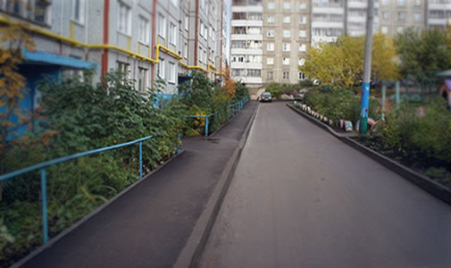 |  |  | 1 м² | 981,80
2 | Обеспечение освещения дворовых территорий  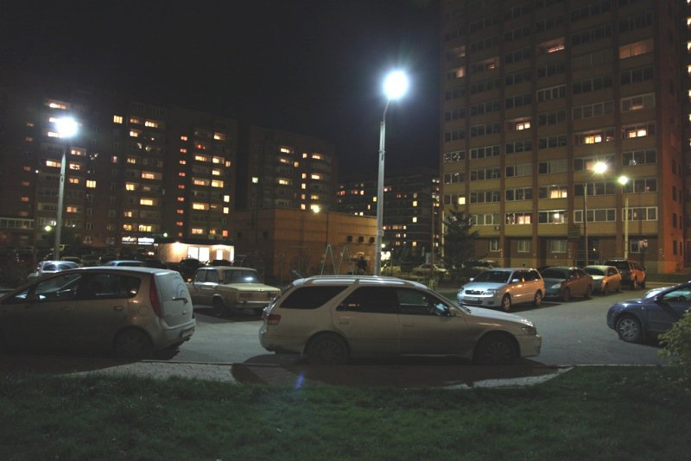 |  |  | 1 шт. | 18 429,00
3 | Установка скамеек  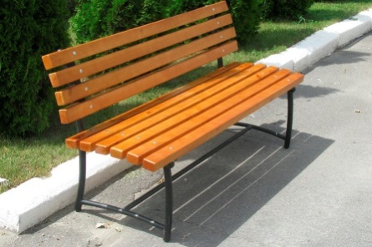 |  |  | 1 шт. | 10 566,61
4 | Установка урн для мусора  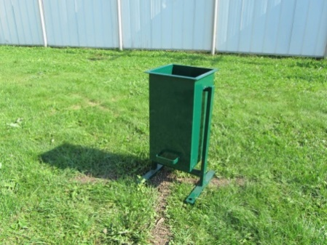 |  |  | 1 шт. | 4 052,75
Дополнительный перечень работ по благоустройству дворовых территорий
5 |  | Проезд к территориям, прилегающим к многоквартирным домам  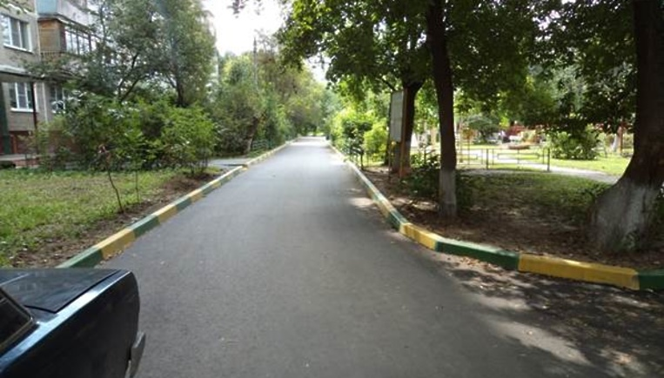 |  | 1 м² |  | 2 313,65
6 |  | Обустройство тротуаров, мостовых (в том числе тротуарной плиткой) |  | 1 м² |  | 1 278,04
7 |  | Установка бордюрных камней  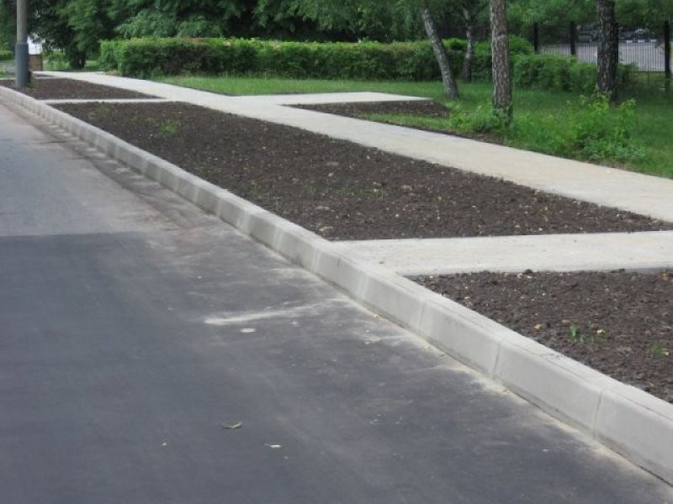 |  | 1 м |  | 1 083,95
8 |  | Установка песочниц  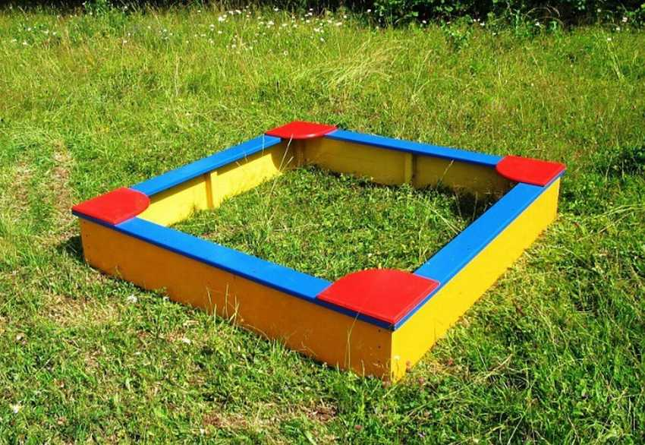 |  | 1 шт. |  | 4 912,00
9 |  | Установка качелей  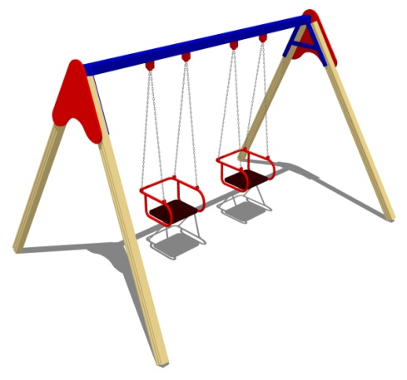 |  | 1 шт. |  | 41 570,49
10 |  | Устройство гостевой стоянки (автомобильные парковки)  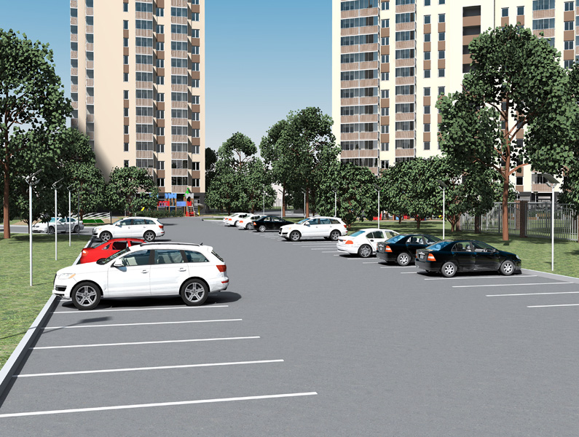 |  | 1 м² |  | 5 598,84
11 |  | Освещение детских и спортивных площадок
11.1 |  | освещение детской площадки  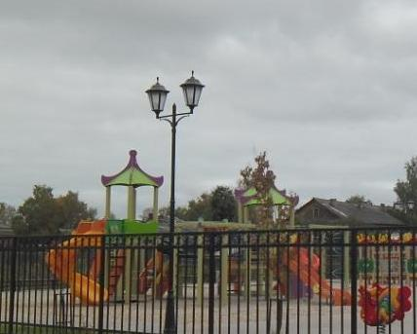 |  | 100 м² |  | 363 663,17
11.2 |  | освещение спортивной площадки  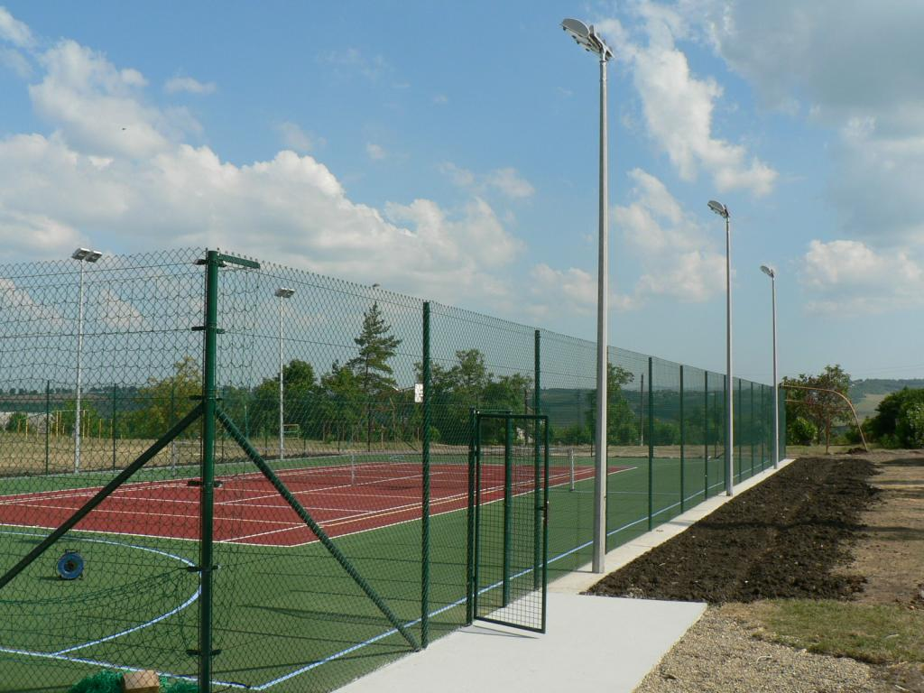 |  | 200 м² |  | 519 765,02
12 |  | Оборудование детской (игровой) площадки |  | 1 комплекс |  | 207 108,75
13 |  | Оборудование спортивной площадки  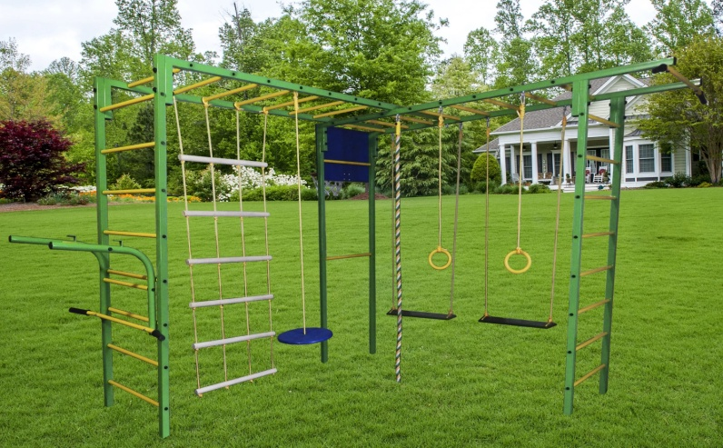 |  | 1 комплекс |  | 152 708,23
14 |  | Озеленение территории (деревья, кустарники, клумбы)
14.1 |  | посадка деревьев  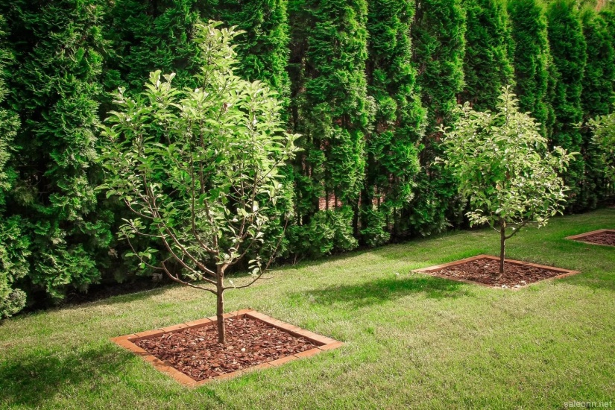 |  | 1 шт. |  | 12 876,84
14.2 |  | посадка кустарников  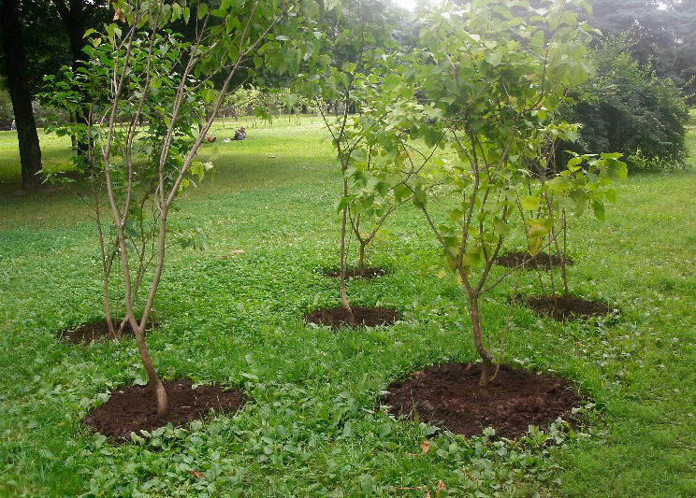 |  | 1 шт. |  | 3 889,75
14.3 |  | устройство клумб  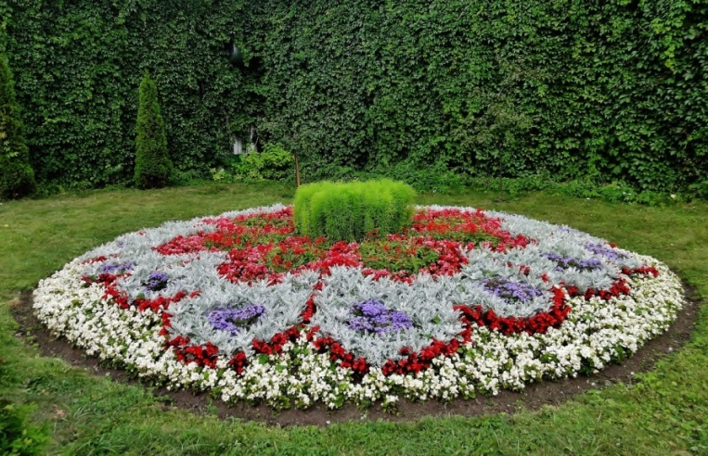 |  | 1 м² |  | 2 847,47
15 |  | Газонные ограждения, декоративные ограждения для клумб  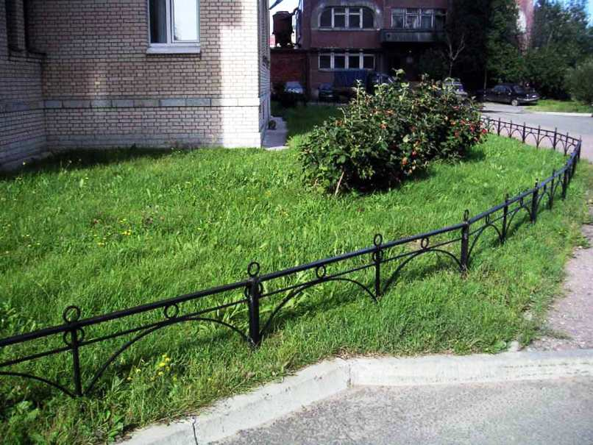 |  | 1 м² |  | 646,59
16 |  | Обрезка деревьев и кустов
16.1 |  | обрезка деревьев  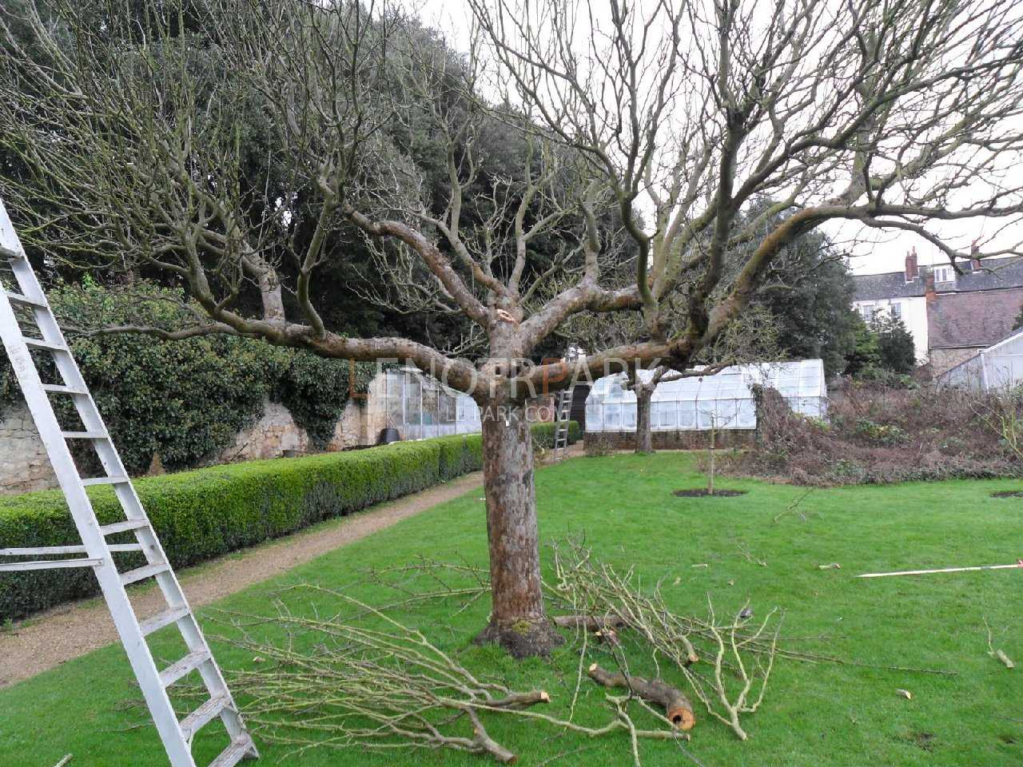 |  | 1 шт. |  | 331,77
16.2 |  | вырубка кустарника  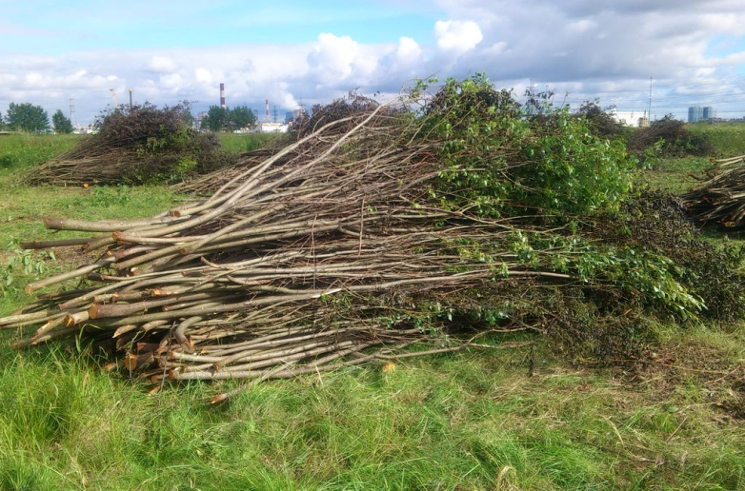 |  | м |  | 343,00
17 |  | Уборка сухостойных деревьев  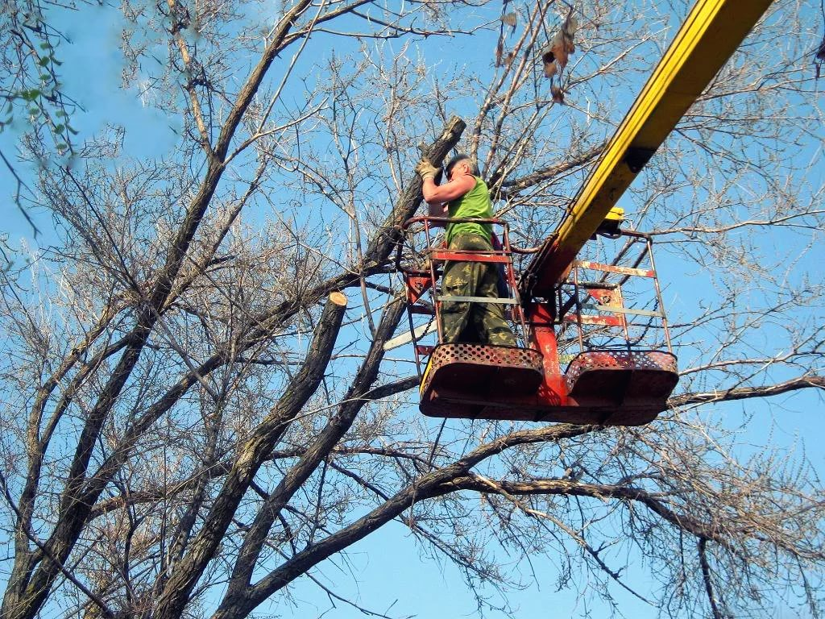 |  | 1 шт. |  | 6 116,6
18 |  | Демонтаж и устройство новых хозяйственных построек (в том числе сараев) и строительство сараев
18.1 |  | демонтаж хозяйственных построек  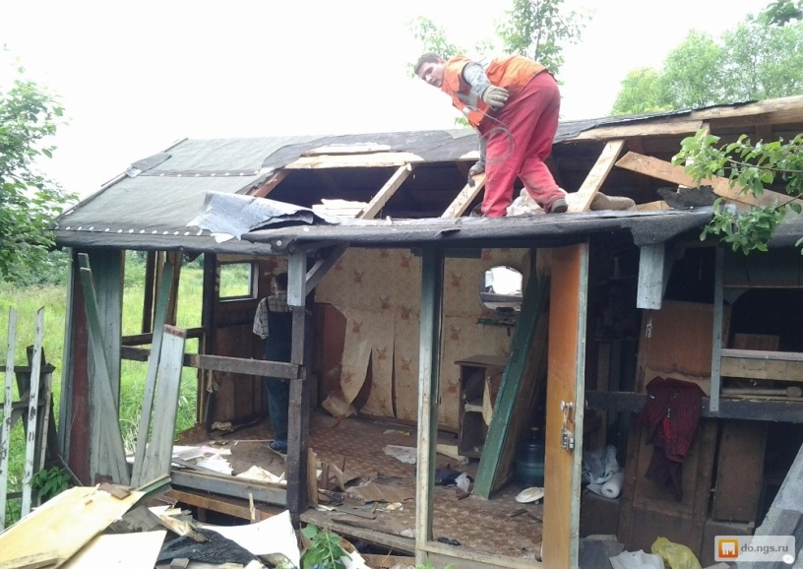 |  | 1 постройка |  | 125 493,90
18.2 |  | устройство хозяйственных построек |  | 1 постройка |  | 114 301,56
19 |  | Устройство хозяйственно-бытовых площадок для установки контейнеров-мусоросборников
19.1 |  | на 1-2 контейнера |  | 1 площадка |  | 44 036,21
19.2 |  | на 3-6 контейнеров  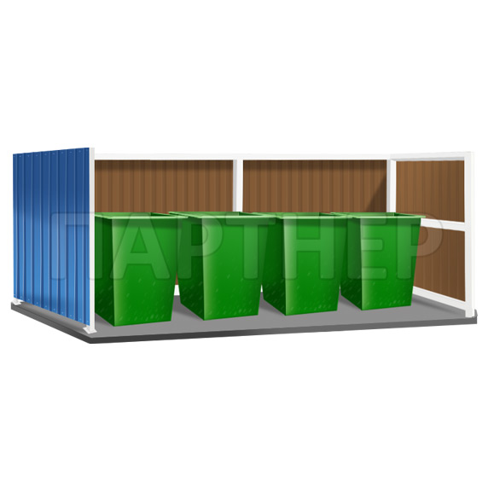 |  | 1 площадка |  | 101 187,36
20 |  | Отсыпка дворовой территории (выравнивание) щебнем, песчано-гравийной смесью  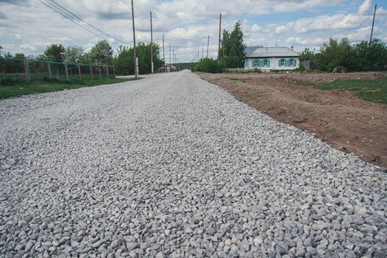 |  | 1 м² |  | 250,16
21 |  | Устройство площадок для выгула животных  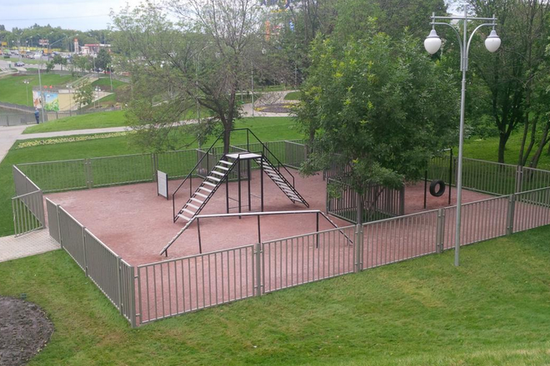 |  | 100 м² |  | 259 747,44
22 |  | Устройство велопарковок |  | 1 шт. |  | 40 000,0
23 |  | Иные виды работ |  | 1 м² |  | 300,0

Раздел 4. Мероприятия Программы

4.1. Реализация мероприятий Программы осуществляется участниками Программы в порядке, установленном законодательством о контрактной системе в сфере закупок товаров, работ, услуг для обеспечения муниципальных нужд.
Состав Программы и ресурсное обеспечение реализации муниципальной программы за счет средств федерального, областного и местного бюджетов представлены в приложении № 1.
Программа подлежит приведению в соответствие с решением о бюджете не позднее трех месяцев со дня вступления его в силу.

Раздел 5. Перечень целевых показателей муниципальной программы
«Формирование современной городской среды на 2017-2024 годы»

N п/п | Наименование целевого показателя | Ед. измерения | Значения целевых показателей Программы  по годам реализации
 |  |  | 2017 | 2018 | 2019 | 2020 | 2021 | 2022 | 2023 | 2024
1 | Инвентаризация всех дворовых территорий
 | - количество | шт. | 4 | 4 | 4 | 4 | 4 | 4 | 4 | 4
 | - доля | % | 100 | 100 | 100 | 100 | 100 | 100 | 100 | 100
2 | Количество благоустроенных дворовых территорий | шт. | 0 | 0 | 0 | 0 | 0 | 0 | 1 | 3
3 | Доля благоустроенных дворовых территорий от общего количества дворовых территорий  (с накопительным итогом) | % | 0 | 0 | 0 | 0 | 0 | 0 | 25 | 100
4 | Инвентаризация всех общественных территорий
 | - количество | шт. | 4 | 4 | 4 | 4 | 4 | 4 | 4 | 4
 | - доля | % | 100 | 100 | 100 | 100 | 100 | 100 | 100 | 100
5 | Количество благоустроенных общественных территорий | шт. | 0 | 1 | 0 | 0 | 0 | 0 | 0 | 3
6 | Доля благоустроенных общественных территорий от общего количества общественных территорий  (с накопительным итогом) | % | 0 | 25 | 25 | 25 | 75 | 75 | 75 | 100

Приложение 1
к Муниципальной программе
«Формирование современной
городской среды на территории
сельского поселения «Хозьминское»
на 2017-2024 годы»

Состав и ресурсное обеспечение муниципальной программы
«Формирование современной городской среды на 2017-2024 года
N п/п | Наименование программы, подпрограммы, отдельного мероприятия, источник финансирования | План реализации муниципальной программы по годам  (тыс. руб.)
 |  | 2017 | 2018 | 2019 | 2020 | 2021 | 2022 | 2023 | 2024
 | Программа, всего: |  | 279,61 | 0 | 0 | 0 | 0 | 1307,2 | 3921,6
 | - федеральный бюджет |  | 228,77 | 0 | 0 | 0 | 0 | 980,4 | 3137,28
 | - областной бюджет |  | 25,42 | 0 | 0 | 0 | 0 | 130,72 | 392,16
 | - местный бюджет |  | 25,42 | 0 | 0 | 0 | 0 | 130,72 | 392,16
 | - внебюджетный источник |  | 0 |  | 0 | 0 | 0 | 0 | 0
 | - заинтересованные граждане |  | 0 |  | 0 | 0 | 0 | 65,36 | 196,08
 | Мероприятия |  |  |  | 0
1.1. | Благоустройство дворовых территорий | 0 | 0 | 0 | 0 | 0 | 0 | 1307,2 | 3921,6
 | - федеральный бюджет |  |  |  | 0 |  |  | 980,4 | 3137,28
 | - областной бюджет |  |  |  | 0 |  |  | 130,72 | 392,16
 | - местный бюджет |  |  |  | 0 |  |  | 130,72 | 392,16
 | - внебюджетный источник |  |  |  | 0 |  |  | 0 | 0
 | - заинтересованные граждане |  |  |  |  |  |  | 65,36 | 196,08
1.2. | Благоустройство муниципальных территорий общего пользования | 0 | 279,61 |  |  | 0 | 0 | 0 | 0
 | - федеральный бюджет |  | 228,77 |  |  | 0 | 0
 | - областной бюджет |  | 25,42 |  |  | 0 | 0
 | - местный бюджет |  | 25,42 |  |  | 0 | 0
 | - внебюджетный источник |  | 0 | 0 |  | 0 | 0
1.3 | Мероприятия по инвентаризации уровня благоустройства индивидуальных жилых домов и земельных участков,  предоставленных для их размещения.  Информирование населения о приведении уровня благоустройства индивидуальных жилых домов и земельных участков, предоставленных для их размещения в соответствие с Правилами благоустройства территории. | 0 | 0 | 0 | 0 | 0 | 0

Приложение 2
к Муниципальной программе
«Формирование современной городской среды на территории сельского поселения «Хозьминское» на 2017-2024 годы»

Порядок аккумулирования и расходования средств заинтересованных лиц, направляемых на выполнение минимального и дополнительного перечней работ по благоустройству дворовых территорий

1. Настоящий Порядок регламентирует процедуру аккумулирования и расходования денежных средств (далее – аккумулирование средств), поступающих от собственников помещений в многоквартирных домах, собственников иных зданий и сооружений, расположенных в границах дворовой территории, подлежащей благоустройству (далее – заинтересованные лица), направляемых на выполнение минимального и дополнительного перечня работ по благоустройству дворовых территорий сельского поселения «Хозьминское» в рамках подлежащей утверждению Администрацией Вельского муниципального района в установленном порядке муниципальной программы «Формирование современной городской среды на территории сельского поселения «Хозьминское» на 2017-2024 годы» (далее – Программа), механизм контроля за их расходованием.
2. Заинтересованные лица - собственники помещений в многоквартирных домах, собственники иных зданий и сооружений, расположенных в границах дворовой территории, подлежащей благоустройству.
3. В случае включения заинтересованными лицами в заявку работ, входящих в минимального и дополнительный перечень работ по благоустройству дворовых территорий, установленный Правилами предоставления и распределения субсидий бюджетам муниципальных районов и городских округов Архангельской области в целях софинансирования муниципальных программ формирования современной городской среды, утвержденных постановлением Правительства Архангельской области №113-пп от 14 марта 2017 года «О внесении изменений в постановление Правительства Архангельской области от 15 октября 2013 года № 487-пп», денежные средства заинтересованных лиц перечисляются на лицевой счет заказчика – сельского поселения «Хозьминское»
4. Лицевой счет для перечисления средств заинтересованных лиц, направляемых для выполнения минимального и дополнительного перечня работ по благоустройству дворовых территорий, открывает администрация сельского поселения «Хозьминское».

5. После утверждения общественной комиссией адресного перечня многоквартирных домов, дворовые территории которых подлежат благоустройству в 2017-2024 годах, администрация сельского поселения «Хозьминское» заключает с представителями заинтересованных лиц, принявшими решение о благоустройстве дворовых территорий, соглашение, в котором указывается территория благоустройства, реквизиты счета для перечисления средств, определяются порядок и сумма перечисления денежных средств заинтересованными лицами, а также реквизиты счета, на который подлежат возврату денежные средства заинтересованных лиц в случаях определенных соглашением. Соглашение рассматривается и подписывается представителями заинтересованных лиц в течение трех рабочих дней.
6. Объем денежных средств, подлежащих перечислению представителями заинтересованных лиц, определяется в соответствии со сметным расчетом согласно решению, принятому на общем собрании МКД, исходя из нормативной стоимости (единичных расценок) минимального и дополнительного перечня работ по благоустройству дворовых территорий.
7. Фактический объем денежных средств, подлежащих перечислению заинтересованными лицами, может быть изменен по итогам осуществления закупки товара, работы, услуги в соответствии с положениями Федерального закона от 05.04.2013 № 44-ФЗ «О контрактной системе в сфере закупок товаров, работ, услуг для обеспечения государственных и муниципальных нужд», а также с учетом стоимости фактически выполненных работ.
8. Перечисление денежных средств представителями заинтересованных лиц осуществляется в течение пяти рабочих дней с момента подписания соглашения.
В случае, если денежные средства в полном объеме не будут перечислены в срок, установленный в абзаце первом настоящего пункта, то заявка такого многоквартирного дома в части выполнения минимального и дополнительного перечня работ по благоустройству территории выполнению не подлежит.
9. Перечень дворовых территорий, подлежащих благоустройству в рамках Программы, подлежит корректировке с включением следующих по очередности дворовых территорий, прошедших отбор в пределах лимитов бюджетных ассигнований, предусмотренных Программой. В таком случае заинтересованные лица, дворовые территории которых были включены в Программу в связи с корректировкой, и их заявка предусматривает выполнение работ из минимального и дополнительного перечня, обязуются перечислить денежные средства в сроки, установленные п.8 настоящего Порядка, в порядке и на условиях, определенных соглашением.
10. Денежные средства считаются поступившими в доход бюджета администрации сельского поселения «Хозьминское» с момента их зачисления на лицевой счет администрации сельского поселения «Хозьминское».
11. На сумму планируемых поступлений увеличиваются бюджетные ассигнования сельского поселения «Хозьминское», как распорядителю бюджетных средств с последующим доведением в установленном порядке лимитов бюджетных обязательств для осуществления целевых расходов, предусмотренных Программой.
12. Администрация сельского поселения «Хозьминское» осуществляет учет поступающих от заинтересованных лиц денежных средств в разрезе многоквартирных домов, дворовые территории которых подлежат благоустройству.
13. Администрация сельского поселения «Хозьминское» обеспечивает ежемесячное опубликование на официальном сайте в информационно-телекоммуникационной сети о поступивших от заинтересованных лиц денежных средствах в разрезе многоквартирных домов, дворовые территории которых подлежат благоустройству.
14. Администрация сельского поселения «Хозьминское» ежемесячно обеспечивает направление данных о поступивших от заинтересованных лиц денежных средствах в разрезе многоквартирных домов, дворовые территории которых подлежат благоустройству, в адрес общественной муниципальной комиссии.
15. Расходование аккумулированных денежных средств заинтересованных лиц осуществляется администрацией сельского поселения «Хозьминское» на финансирование минимального и дополнительного перечня работ по благоустройству дворовых территорий в соответствии с утвержденной заявкой.
16. Расходование денежных средств осуществляется путем принятия и оплаты обязательств в соответствии с бюджетным законодательством и иными нормативными правовыми актами, регулирующими бюджетные правоотношения.
17. Контроль за целевым расходованием аккумулированных денежных средств заинтересованных лиц осуществляется управлением по финансам и исполнению бюджета администрации сельского поселения «Хозьминское» в соответствии с бюджетным законодательством.

Приложение 3
к Муниципальной программе
«Формирование современной
городской среды на территории
сельского поселения «Хозьминское»
на 2017-2024 годы»

Порядок
формы трудового и (или) финансового участия граждан
в выполнении указанных работ

1. Решение о финансовом и (или) трудовом участии заинтересованных лиц в реализации мероприятий по благоустройству дворовых территорий по минимальному и (или) дополнительному перечню работ по благоустройству принимается на общем собрании собственников помещений многоквартирного дома, которое проводится в соответствии с требованиями статей 44 – 48 Жилищного кодекса Российской Федерации.
2. При реализации мероприятий по благоустройству дворовой территории в рамках минимального перечня работ по благоустройству финансовое участие заинтересованных лиц обязательно, в размере не менее 5% от стоимости мероприятий.
При реализации мероприятий по благоустройству дворовой территории в рамках дополнительного перечня работ по благоустройству для территорий, отобранных для реализации мероприятий муниципальной программы до 31 декабря 2018 года и включенных в муниципальную программу на 2019 год, обеспечение финансового участия заинтересованных лиц обязательно и должно составлять не менее 5% процентов от стоимости мероприятий по благоустройству, далее в размере не менее 20% от стоимости мероприятий.
2.1. В качестве документов (материалов), подтверждающих трудовое участие предоставляются:
– отчет подрядной организации о выполнении работ, включающий информацию о проведении мероприятия с трудовым участием граждан;
– отчет совета многоквартирного дома, лица, управляющего многоквартирным домом о проведении мероприятия с трудовым участием граждан. При этом рекомендуется в качестве приложения к такому отчету представлять фотоматериалы, видеоматериалы, подтверждающие проведение мероприятия с трудовым участием граждан и размещать указанные материалы в средствах массовой информации, социальных сетях, информационно-телекоммуникационной сети Интернет (далее – сеть Интернет).
2.2. В качестве документов, подтверждающих финансовое участие, предоставляются:
– копии платежных поручений о перечислении средств или внесении средств на счет;
– копии ведомостей сбора средств с физических лиц, которые впоследствии также вносятся на счет;
– иные расчетно-платежные документы.

Приложение 4
к Муниципальной программе
«Формирование современной
городской среды на территории
сельского поселения «Хозьминское»
на 2017-2024 годы»

Порядок
разработки, обсуждения с заинтересованными лицами и утверждения дизайн-проекта благоустройства дворовой территории, включенной
в муниципальную программу

1. Общие положения

1.1. Настоящий Порядок регламентирует процедуру разработки, обсуждения с заинтересованными лицами и утверждения дизайн-проекта благоустройства дворовой территории, включенной в муниципальную программу (далее – Порядок).
1.2. Под дизайн-проектом понимается графический и текстовый материал, включающий в себя визуализированное в трех измерениях изображение дворовой территории или территории общего пользования, представленный в нескольких ракурсах, с планировочной схемой, фото фиксацией существующего положения, с описанием работ и мероприятий, предлагаемых к выполнению (далее – дизайн-проект).
Содержание дизайн-проекта зависит от вида и состава планируемых к благоустройству работ. Это может быть как проектная, сметная документация, так и упрощенный вариант в виде изображения дворовой территории или территории общего пользования с описанием работ и мероприятий, предлагаемых к выполнению.
1.3. К заинтересованным лицам относятся: собственники помещений в многоквартирных домах, собственники иных зданий и сооружений, расположенных в границах дворовой территории и (или) территории общего пользования, подлежащей благоустройству (далее – заинтересованные лица).

2. Разработка дизайн-проекта

2.1. Разработка дизайн-проекта осуществляется уполномоченным органом местного самоуправления муниципального образования в течение 20 дней со дня утверждения общественной комиссией протокола оценки (ранжирования) заявок заинтересованных лиц на включение в адресный перечень дворовых территорий проекта программы.
2.3. Разработка дизайн-проекта благоустройства дворовой территории многоквартирного дома осуществляется с учетом минимального и дополнительного перечней работ по благоустройству дворовой территории, утвержденных протоколом общего собрания собственников жилья в многоквартирном доме, в отношении которой разрабатывается дизайн-проект благоустройства.
3. Обсуждение, согласование и утверждение дизайн-проекта

3.1. В целях обсуждения, согласования и утверждения дизайн-проекта благоустройства дворовой территории многоквартирного дома, уполномоченный орган местного самоуправления муниципального образования (далее – уполномоченный орган) уведомляет представителя собственников, который вправе действовать в интересах всех собственников помещений в многоквартирном доме, придомовая территория которого включена в адресный перечень дворовых территорий проекта программы (далее – представитель собственников), о готовности дизайн-проекта в течение 2 рабочих дней со дня его изготовления.
3.2. Представитель собственников обеспечивает обсуждение, согласование дизайн-проекта благоустройства дворовой территории многоквартирного дома, для дальнейшего его утверждения в срок, не превышающий 15 рабочих дней.
3.3. В целях максимального учета мнений граждан дизайн-проект размещается на официальном сайте муниципального образования для голосования собственников и жителей многоквартирного дома, с указанием конкретного срока окончания приема замечаний и предложений.
3.4. Утверждение дизайн-проекта благоустройства дворовой территории многоквартирного дома осуществляется уполномоченным органом местного самоуправления муниципального образования.
3.5. Дизайн-проект на благоустройство дворовой территории многоквартирного дома утверждается в двух экземплярах, в том числе один экземпляр хранится у представителя собственников.

Приложение 5
к Муниципальной программе
«Формирование современной
городской среды на территории
сельского поселения «Хозьминское»
на 2017-2024 годы»

Адресный перечень всех дворовых территорий,
нуждающихся в благоустройстве

№ п/п | Адрес дворовой территории  (с указанием населенного пункта),  включенной в муниципальную программу | Планируемый срок проведения благоустройства
1 | п. Хозьмино, ул. Центральная, д. 24, д. 25 | 2023
2 | п. Хозьмино, ул. Дроздова, д. 2 | 2024
3 | п. Хозьмино, ул. Дроздова, д. 3 | 2024
4 | п. Хозьмино, ул. Школьная, д. 8 | 2024

Приложение 6
к Муниципальной программе
«Формирование современной
городской среды на территории
сельского поселения «Хозьминское»
на 2017-2024 годы»

Адресный перечень всех общественных территорий,
подлежащих благоустройству в 2017-2024 годах

№ п/п | Адрес общественной территории  (с указанием населенного пункта),  включенной в муниципальную программу | Планируемый срок проведения благоустройства
1 | Парк отдыха, п. Хозьмино, ул. Центральная, 23/1, северная сторона от здания Дома культуры | 2018
2 | Общественный парк у памятника ВОВ, п. Хозьмино, ул. Центральная, 23, южная сторона от здания Дома культуры | 2024
3 | Общественная площадка для отдыха, д. Кишерма,  у дома № 18 | 2024
4 | Водонапорная башня БР-25 (кирпичная), насосная станция (кирпичное строение), Хозьмино,  ул. Набережная, строение 5 | 2024

Приложение 7
к Муниципальной программе
«Формирование современной
городской среды на территории
сельского поселения «Хозьминское» на 2017-2024 годы»

Адресный перечень объектов недвижимого имущества
(включая объекты незавершенного строительства) и земельных участков, находящихся в собственности (пользовании) юридических лиц и индивидуальных предпринимателей, которые подлежат благоустройству не позднее 2022 года
за счет средств указанных лиц в соответствии с заключенными соглашениями
с органами местного самоуправления

№  п/п | Адрес территории  (с указанием населенного пункта),  включенной в муниципальную программу
1 | сельское поселение «Хозьминское», п. Хозьмино, ул. Центральная, д. 23а, территория у бывшего магазина «Светлячок»
2 | сельское поселение «Хозьминское», п. Хозьмино, ул. Цветочная, д. 9, территория школы
3 | сельское поселение «Хозьминское», п. Хозьмино, ул. Дроздова, 1, территория у пекарни Хозьминского сельпо
4 | сельское поселение «Хозьминское», д. Кишерма, № 36 а, магазин № 4 Хозьминского сельпо

Приложение 8
к Муниципальной программе
«Формирование современной городской
среды на территории сельского поселения «Хозьминское» на 2017-2024 годы»

Правила
предоставления и распределения субсидии
бюджету сельского поселения «Хозьминское»
в целях софинансирования муниципальных программ
формирования современной городской среды

- Общие положения
- Для целей настоящих Правил используются следующие понятия:
- дворовая территория - совокупность территорий, прилегающих к многоквартирным домам, с расположенными на них объектами, предназначенными для обслуживания и эксплуатации таких домов, и элементами благоустройства этих территорий, в том числе парковками (парковочными местами), тротуарами и автомобильными дорогами, включая автомобильные дороги, образующие проезды к территориям, прилегающим к многоквартирным домам;
- резервная дворовая или общественная территория - дворовая или общественная территория, прошедшие конкурсный отбор и (или) общественные обсуждения в порядке, установленном муниципальным образованием, и включенные в муниципальные программы на 2017 - 2024 годы, но не получившие финансирование за счет средств субсидии;
- комплексный проект благоустройства общественной территории - проект благоустройства общественной территории, предусматривающий использование различных элементов благоустройства, а также функциональное разнообразие объекта благоустройства в целях обеспечения привлекательности территории для разных групп населения, сформированный в соответствии с методическими рекомендациями по подготовке государственных программ субъектов Российской Федерации и муниципальных программ формирования современной городской среды в рамках реализации приоритетного проекта "Формирование комфортной городской среды" на 2017 - 2024 годы, утвержденными приказом Министерства строительства и жилищно-коммунального хозяйства Российской Федерации от 6 апреля 2017 года N 691/пр (далее - методические рекомендации Минстроя России).

2. Условия и порядок предоставления субсидий
- Субсидии предоставляются бюджету сельского поселения «Хозьминское» в соответствии со сводной бюджетной росписью бюджета администрации Вельского муниципального района, доведенными лимитами бюджетных обязательств, предельными объемами финансирования.
- Субсидии предоставляются бюджету сельского поселения «Хозьминское» при соблюдении следующих условий:
- заключение соглашения между администрацией Вельского муниципального района и органом местного самоуправления сельского поселения «Хозьминское» о предоставлении субсидии по результатам проведения конкурсных процедур по благоустройству общественных и дворовых террриторий не позднее 1 мая года предоставления субсидии (далее - соглашение);
- обеспечение софинансирования за счет средств бюджета сельского поселения «Хозьминское» реализации предусмотренных в муниципальной программе мероприятий по благоустройству дворовых и общественных территорий в размере не менее двух процентов от объема предоставляемой субсидии.
Допускается принятие бюджетами сельского поселения «Хозьминское» дополнительных финансовых обязательств по софинансированию затрат, отнесенных подпунктами 3 и 4 настоящего пункта к обязательствам заинтересованных лиц;
- обеспечение финансового участия заинтересованных лиц в выполнении минимального перечня работ по благоустройству в размере не менее пяти процентов от стоимости мероприятий по благоустройству;
- обеспечение финансового участия заинтересованных лиц в выполнении дополнительного перечня работ по благоустройству дворовых территорий, отобранных для реализации мероприятий муниципальной программы до 31 декабря 2018 года и включенных в муниципальную программу на 2019 год, должно составлять не менее пяти процентов от стоимости мероприятий по благоустройству. В соответствии с результатами отбора дворовых территорий на основании утвержденных муниципальных порядков ежегодного отбора заявок от заинтересованных лиц;
- принятие положительного решения собственниками помещений многоквартирных домов о принятии созданного в результате выполненных работ по благоустройству имущества в состав общего имущества многоквартирного дома;
- обеспечение реализации мероприятий по благоустройству общественных и дворовых территорий, имеющих населенные пункты с численностью населения свыше 1000 человек (в обязательном порядке), а также менее 1000 человек (в случае принятия поселением решения о реализации мероприятий по благоустройству общественных и дворовых территорий за счет средств субсидий).
3. Распределение средств субсидий бюджету администрации сельского поселения «Хозьминское» утверждается постановлением администрации Вельского муниципального района.
4. Распределение средств субсидий бюджетам поселений производится с учетом:
- численности населения, проживающего на территории муниципального образования;
- уровня расчетной бюджетной обеспеченности муниципальных образований после распределения дотаций на выравнивание бюджетной обеспеченности в соответствии с методикой распределения дотаций на выравнивание бюджетной обеспеченности муниципальных районов (городских округов) из областного бюджета согласно приложению N 3 к областному закону от 22 октября 2009 года N 78-6-ОЗ "О реализации полномочий Архангельской области в сфере регулирования межбюджетных отношений";
- площади расположенных на территории муниципальных образований многоквартирных домов, включенных в региональную программу капитального ремонта; наличия статуса исторического поселения;
- своевременности, полноты и достоверности размещенной в предшествующем году муниципальным образованием информации в государственной информационной системе жилищно-коммунального хозяйства (далее - ГИС ЖКХ) в рамках приоритетного проекта "Формирование комфортной городской среды";
- завершением муниципальным образованием мероприятий по благоустройству всех территорий, предусмотренных муниципальной программой (подпрограммой) в предшествующем году;
- размера экономии средств субсидий, доведенных бюджетам муниципальных образований на реализацию мероприятий по благоустройству дворовых и общественных территорий в предшествующем году;
- представления не менее одного реализованного проекта по благоустройству территории для участия в конкурсе лучших практик.
5. Для заключения соглашения органы местного самоуправления сельского поселения «Хозьминское» представляют в адрес администрации Вельского муниципального района копии следующих документов:
- копии муниципальных программ формирования современной городской среды на 2017 - 2024 годы, содержащие следующие данные:
а) адресный перечень всех дворовых территорий, нуждающихся в благоустройстве (формируемый исходя из физического состояния, а также с учетом предложений заинтересованных лиц) и подлежащих благоустройству в указанный период, исходя из минимального перечня работ по благоустройству. Физическое состояние дворовой территории и необходимость ее благоустройства определяются по результатам инвентаризации дворовой территории, проведенной в соответствии с Порядком проведения инвентаризации дворовых и общественных территорий, объектов недвижимого имущества и земельных участков, уровня благоустройства индивидуальных жилых домов и земельных участков, предоставленных для их размещения, утвержденным постановлением Правительства Архангельской области от 4 июля 2017 года N 261-пп;
б) адресный перечень всех общественных территорий, нуждающихся в благоустройстве (формируемый исходя из физического состояния общественной территории, а также с учетом предложений заинтересованных лиц) и подлежащих благоустройству в указанный период. Физическое состояние общественной территории и необходимость ее благоустройства определяются по результатам инвентаризации общественной территории, проведенной в соответствии с Порядком проведения инвентаризации дворовых и общественных территорий, объектов недвижимого имущества и земельных участков, уровня благоустройства индивидуальных жилых домов и земельных участков, предоставленных для их размещения, утвержденным постановлением Правительства Архангельской области от 4 июля 2017 года N 261-пп;
в) адресный перечень объектов недвижимого имущества (включая объекты незавершенного строительства) и земельных участков, находящихся в собственности (пользовании) юридических лиц и индивидуальных предпринимателей, которые подлежат благоустройству не позднее последнего года реализации федерального проекта за счет средств указанных лиц в соответствии с требованиями утвержденных в муниципальном образовании правил благоустройства территории;
г) мероприятия по инвентаризации уровня благоустройства индивидуальных жилых домов и земельных участков, предоставленных для их размещения, с заключением по результатам инвентаризации соглашений с собственниками (пользователями) указанных домов (собственниками (землепользователями) земельных участков) об их благоустройстве не позднее последнего года реализации федерального проекта в соответствии с требованиями утвержденных в муниципальном образовании правил благоустройства;
д) визуализацию элементов благоустройства;
е) информацию о форме участия (финансовое и (или) трудовое) и доле участия заинтересованных лиц в выполнении минимального и дополнительного перечня работ по благоустройству дворовых территорий;
ж) иные мероприятия по благоустройству, определенные органом местного самоуправления.
Сельское поселение «Хозьминское» может исключать из перечня дворовых территорий, подлежащих благоустройству в рамках реализации муниципальной программы, территории, расположенные вблизи многоквартирных домов, имеющих высокий износ и планируемых в перспективе к расселению, а также территории, которые планируются к изъятию для муниципальных или государственных нужд в соответствии с генеральным планом развития территории муниципального образования или другого подтверждающего документа при условии одобрения такого решения на межведомственной комиссии Архангельской области по обеспечению реализации приоритетного проекта "Формирование комфортной городской среды", осуществляющей свою деятельность в соответствии с Положением о межведомственной комиссии Архангельской области по обеспечению реализации приоритетного проекта "Формирование комфортной городской среды", утвержденным указом Губернатора Архангельской области от 1 марта 2017 года N 14-у (далее - межведомственная комиссия).
Сельское поселение «Хозьминское» может исключать из перечня дворовых территорий, подлежащих благоустройству в рамках реализации муниципальной программы, дворовые территории, собственники помещений многоквартирных домов которых приняли решение об отказе от благоустройства дворовой территории в рамках реализации муниципальной программы, или не приняли решение о благоустройстве дворовой территории в сроки, установленные муниципальной программой, или не приняли решений, предусмотренных настоящими Правилами и являющихся условиями предоставления субсидии в целях благоустройства дворовой территории. При этом исключение дворовой территории из перечня дворовых территорий, подлежащих благоустройству в рамках реализации федерального проекта, возможно только с учетом проведения общественных обсуждений муниципальных программ.
- выписку из решения представительного органа сельского поселения о местном бюджете или гарантийное обязательство о внесении изменений в решение представительного органа муниципального образования о местном бюджете, подтверждающие софинансирование за счет средств местного бюджета мероприятий по благоустройству дворовых и общественных территорий в размере не менее двух процентов от объема предоставляемой субсидии;
- документы, подтверждающие готовность принятия местными бюджетами дополнительных финансовых обязательств по финансированию затрат, необходимых для завершения работ по благоустройству территорий, включенных в муниципальную программу на текущий год, если стоимость указанных мероприятий превышает объем доведенных лимитов бюджетных обязательств по итогам распределения;
- документы, подтверждающие готовность заинтересованных лиц софинансировать мероприятия в рамках минимального и дополнительного перечней работ по благоустройству в размере, указанном в подпунктах 3 и 4 пункта 2 настоящих Правил (копия протокола общего собрания заинтересованных лиц о готовности участия в муниципальной программе на 2017 - 2024 годы и решении софинансировать мероприятия по благоустройству территорий в размере, указанном в подпунктах 3 и 4 пункта 2 настоящих Правил).
5) расходование средств субсидий допускается на выполнение работ по благоустройству дворовых территорий, включенных в муниципальные программы, при условии проведения органами местного самоуправления (собственниками земельных участков) работ по образованию земельных участков, на которых расположены многоквартирные дома, дворовые территории которых планируется благоустраивать с использованием средств субсидии путем:
- предоставления субсидий муниципальным бюджетным и автономным учреждениям, в том числе субсидий на финансовое обеспечение выполнения ими муниципального задания;
- закупки товаров, работ и услуг для обеспечения муниципальных нужд (за исключением бюджетных ассигнований для обеспечения выполнения функций казенного учреждения и бюджетных ассигнований на осуществление бюджетных инвестиций в объекты муниципальной собственности казенных учреждений);
- предоставления субсидий юридическим лицам (за исключением субсидий муниципальным учреждениям), индивидуальным предпринимателям, физическим лицам на возмещение затрат по выполнению работ по благоустройству дворовых территорий (в случае, если дворовая территория образована земельными участками, находящимися полностью или частично в частной собственности).
- расходование средств субсидий допускается на выполнение работ по благоустройству общественных территорий путем закупки товаров, работ и услуг для обеспечения муниципальных нужд.
Расходование средств субсидий допускается на разработку дизайн-проектов благоустройства, проектной документации, проведение государственной экспертизы проектной документации (при отсутствии необходимости проведения государственной экспертизы проектной документации - проведение проверки достоверности определения сметной стоимости мероприятий по благоустройству дворовых и общественных территорий), выполнение работ по благоустройству территорий (включая приобретение оборудования) и на осуществление строительного контроля при выполнении работ по благоустройству дворовых и общественных территорий, отобранных для благоустройства в установленном органами местного самоуправления порядке и включенных в муниципальные программы на год предоставления субсидии.
С целью вовлечения граждан в реализацию приоритетного проекта по формированию современной городской среды сельские поселения в соответствии с разработанными муниципальными правовыми актами проводят ежегодный конкурсный отбор по определению дворовых территорий, планируемых для включения в муниципальные программы благоустройства территорий на последующий год.
Срок отбора заявок должен составлять не менее 30 дней, при этом последним днем проведения заявочной кампании должна быть дата не позднее 25 октября, ежегодно.
- Предоставление субсидий осуществляется на основании соглашения, указанного в подпункте 1 пункта 2 настоящих Правил, содержащего следующие условия:
- размер субсидии, порядок, условия и сроки ее перечисления и расходования;
- обязательства муниципального образования:
а) о согласовании с администрацией Вельского муниципального района в случаях внесения изменений в муниципальные программы на 2018 - 2024 годы, которые влекут изменение объемов финансирования и (или) изменение состава мероприятий указанных муниципальных программ;
б) о дополнительном софинансировании за счет средств местного бюджета мероприятий по благоустройству дворовых и общественных территорий в случае, если стоимость указанных мероприятий превышает объем доведенных лимитов бюджетных обязательств;
в) об обеспечении проведения общественных обсуждений (срок обсуждения - не менее 30 дней со дня опубликования) муниципальных программ на 2018 - 2024 годы, в том числе при внесении в них изменений;
г) об обеспечении учета предложений заинтересованных лиц о включении дворовых территорий, общественных территорий в муниципальную программу на 2018 - 2024 годы;
д) об обеспечении осуществления контроля за ходом выполнения муниципальной программы, включая проведение оценки предложений заинтересованных лиц, общественной комиссией, образованной в соответствии с подпунктом "в" пункта 11 Правил предоставления и распределения субсидий из федерального бюджета бюджетам субъектов Российской Федерации на поддержку государственных программ субъектов Российской Федерации и муниципальных программ формирования современной городской среды, утвержденных постановлением Правительства Российской Федерации от 10 февраля 2017 года N 169;
е) об обеспечении синхронизации выполнения работ в рамках муниципальной программы с реализуемыми в муниципальных образованиях федеральными, региональными и муниципальными программами (планами) строительства (реконструкции, ремонта) объектов недвижимого имущества, программами по ремонту и модернизации инженерных сетей и иных объектов, расположенных на соответствующей территории;
ж) об обеспечении синхронизации реализации мероприятий в рамках муниципальной программы реализуемыми в муниципальных образованиях мероприятиями в сфере обеспечения доступности городской среды для маломобильных групп населения, цифровизации отрасли городского хозяйства, а также мероприятиями, реализуемыми в рамках национальных проектов "Демография", "Образование", "Экология", "Безопасные и качественные автомобильные дороги", "Культура", "Малое и среднее предпринимательство и поддержка индивидуальной инициативы" в соответствии с перечнем таких мероприятий и методическими рекомендациями, утвержденными Министерством строительства и жилищно-коммунального хозяйства Российской Федерации;
з) об обеспечении проведения мероприятий по благоустройству дворовых территорий, общественных территорий с учетом необходимости обеспечения физической, пространственной и информационной доступности зданий, сооружений, дворовых и общественных территорий для инвалидов и других маломобильных групп населения;
и) о подготовке и утверждении не позднее 1 февраля текущего года с учетом обсуждения с представителями заинтересованных лиц дизайн-проекта благоустройства каждой дворовой территории, включенной в муниципальную программу на текущий год, а также дизайн-проектов благоустройства общественных территорий, в которые включается текстовое и визуальное описание предлагаемых проектов, в том числе их концепция и перечень (в том числе визуализированный) элементов благоустройства, предлагаемых к размещению на соответствующей территории;
к) о получении не позднее 1 марта текущего года положительного заключения государственной экспертизы проектной документации или при отсутствии необходимости проведения государственной экспертизы проектной документации - получении заключения о проверке достоверности определения сметной стоимости в отношении мероприятий по благоустройству дворовых территорий и мероприятий по благоустройству общественных территорий в текущем году, включенных в муниципальные программы на 2017 - 2024 годы и реализуемых с использованием средств субсидии;
л) заключение муниципальных контрактов по благоустройству каждой дворовой и общественной территории после 1 марта года предоставления субсидий со сроком завершения работ, предусмотренных муниципальным контрактом по благоустройству каждой дворовой и общественной территории, после 1 октября года предоставления субсидии;
м) о завершении работ по благоустройству каждой дворовой и общественной территории, включенной на текущий год в муниципальную программу не позднее 1 октября года предоставления субсидий.

Финансирование объема работ, предусмотренного муниципальным контрактом и выполненного после 1 октября года предоставления субсидии, осуществляется за счет средств местного бюджета;
н) о представлении в администрацию Вельского муниципального района планов-графиков производства работ в рамках заключенных муниципальных контрактов по благоустройству каждой дворовой и общественной территории в текущем году, включенных в муниципальные программы на 2017 - 2024 годы и реализуемых в рамках субсидии, согласованных органами местного самоуправления и подрядными организациями, в течение 10 рабочих дней со дня заключения муниципальных контрактов;
о) об обеспечении соблюдения сроков производства работ в соответствии с утвержденными планами-графиками производства работ в рамках заключенных муниципальных контрактов по благоустройству дворовых и общественных территорий в текущем году, включенных в муниципальные программы на 2017 - 2024 годы и реализуемых с использованием средств субсидии;
п) о размещении в ГИС ЖКХ в сроки, установленные Министерством строительства и жилищно-коммунального хозяйства Российской Федерации, достоверной информации в полном объеме по реализуемым муниципальным программам на 2017 - 2024 годы;
7. Предоставление местному бюджету необходимого объема средств субсидии для оплаты выполненных работ в случаях, предусмотренных подпунктом 2 пункта 9 и пунктом 10 настоящих Правил на основании следующих документов:
- муниципальных контрактов на закупку товаров, работ, услуг для обеспечения муниципальных нужд;
- актов о приемке выполненных работ (КС-2);
- справок о стоимости выполненных работ и затрат (КС-3);
- счетов-фактур;
- иных договоров (соглашений) на выполнение работ, оказание услуг, поставку товаров и оборудования;
- в случае перечисления средств местного бюджета на выполнение работ по благоустройству дворовых и общественных территорий в рамках муниципального контракта - платежных документов, подтверждающих перечисление на счет подрядных организаций средств местных бюджетов;
- в случае, предусмотренном подпунктами 2 и 3 пункта 2 настоящих Правил, в части финансового участия заинтересованных лиц, - копий договоров на выполнение соответствующих работ, стоимость которых учитывается при определении объема софинансирования мероприятий со стороны заинтересованных лиц, а также копий лицензий и (или) иных документов, подтверждающих право подрядных организаций на выполнение соответствующего вида работ, и (или) документов, подтверждающих оплату подрядным организациям работ в порядке и на условиях, установленных муниципальным нормативным правовым актом;
- выписки из решения представительного органа сельского поселения о местном бюджете, подтверждающей соответствующий объем софинансирования.
После завершения мероприятий по благоустройству дворовых и общественных территорий сельское поселение «Хозьминское» представляют в администрацию Вельского муниципального района платежные поручения, свидетельствующие о перечислении на счет подрядных организаций средств субсидий;
- документы, подтверждающие финансовое участие заинтересованных лиц в мероприятиях по благоустройству территорий.
Документы, указанные в подпунктах 1 - 9 настоящего пункта, направляются в адрес администрации Вельского муниципального района на бумажном носителе в составе заявки муниципального образования для оплаты выполненных работ.
Документы, указанные в подпунктах 10 и 11 настоящего пункта, представляются в министерство на электронном носителе или направляются на адрес электронной почты администрации Вельского муниципального района в виде сканированных копий документов, подписанных уполномоченным должностным лицом;
- дизайн-проект благоустройства соответствующих дворовых и общественных территорий, в который включается текстовое и визуальное описание проекта благоустройства, в том числе его концепция и перечень (в том числе визуализированный) элементов благоустройства, предлагаемых к размещению на соответствующей территории;
- положительное заключение государственной экспертизы проектной документации или при отсутствии необходимости проведения государственной экспертизы проектной документации - заключение о проверке достоверности определения сметной стоимости в отношении мероприятий по благоустройству территории.

